
ESTADO DE SERGIPE

MUNICÍPIO DE ARACAJU

CÂMARA MUNICIPAL DE ARACAJU

INDICAÇÃO Nº

VEREADOR: LUCAS ARIBÉ

Senhor Presidente:

Considerando a existência de barreiras na calçada da Unidade Básica de Saúde Pref. Celso Augusto Daniel, localizada na TV. Cinco, Bairro Santa Maria, tais como ausência de rampa de acesso para cadeirantes na calçada, rampa de acesso da UBS fora dos padrões
estabelecidos pelas normas técnicas de acessibilidade e ausência de piso tátil, conforme
imagens anexas, e cuja o fato é de competência da EMURB:

Indico à Mesa, nos termos regimentais e após ouvido o Plenário, que sejam
solicitadas ao Senhor ANTÔNIO SÉRGIO FERRARI, Presidente da Empresa
Municipal de Obras e Urbanização (Emurb), providências para solucionar o
problema apontado.

Palácio Graccho Cardoso, Aracaju, 22 de outubro de 2020.

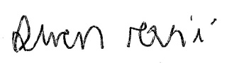
LUCAS ARIBÉ,
Vereador.

